**1.** **WARM UP:** Teacher’s choice

* Proč protestovali v Praze? Protože jsou to idioti.
* Máš postel?
* Velkou postel? Malou postel?
  + Máte záchod?

**2. REVISION**

* Play the quiz and revise house/flat vocabulary: [Kahoot](https://create.kahoot.it/details/efe6458c-fa93-497a-a687-260f44cbcff2) (Self-study: [Link](https://kahoot.it/challenge/53de2841-453c-4956-bb19-6c56f5ca5278_1616917231054))

**3. WORKING IN GROUPS**

* Find a picture of a famous house/room/flat and describe it.

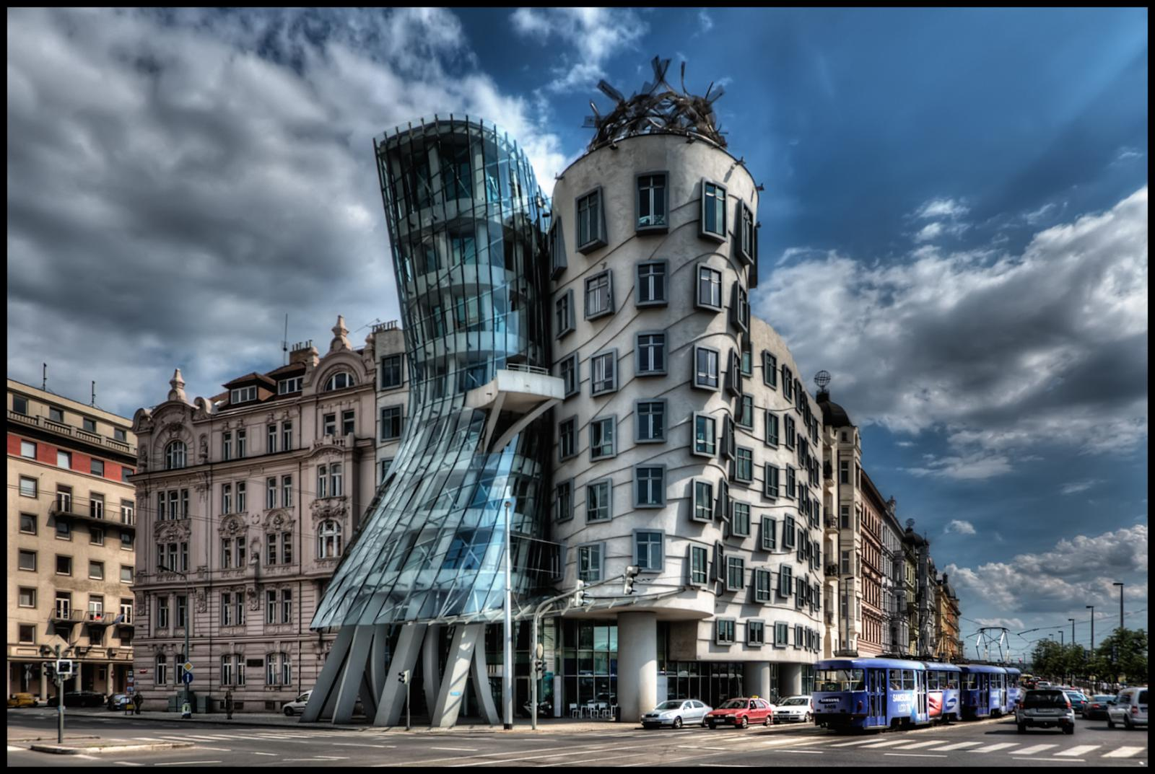



Jaký je ten dům? Co vidíte?

* ten dům je \_\_\_\_\_\_\_\_\_\_\_\_.
  + Divný (podivný), zajímavý.

Co vidíte? Vidím byty, tramvaj, auta, ulici, náměstí…

Vlevo je hotel. Jakou barvu má hotel? Rudá: red like blood

červený

Lidi: people

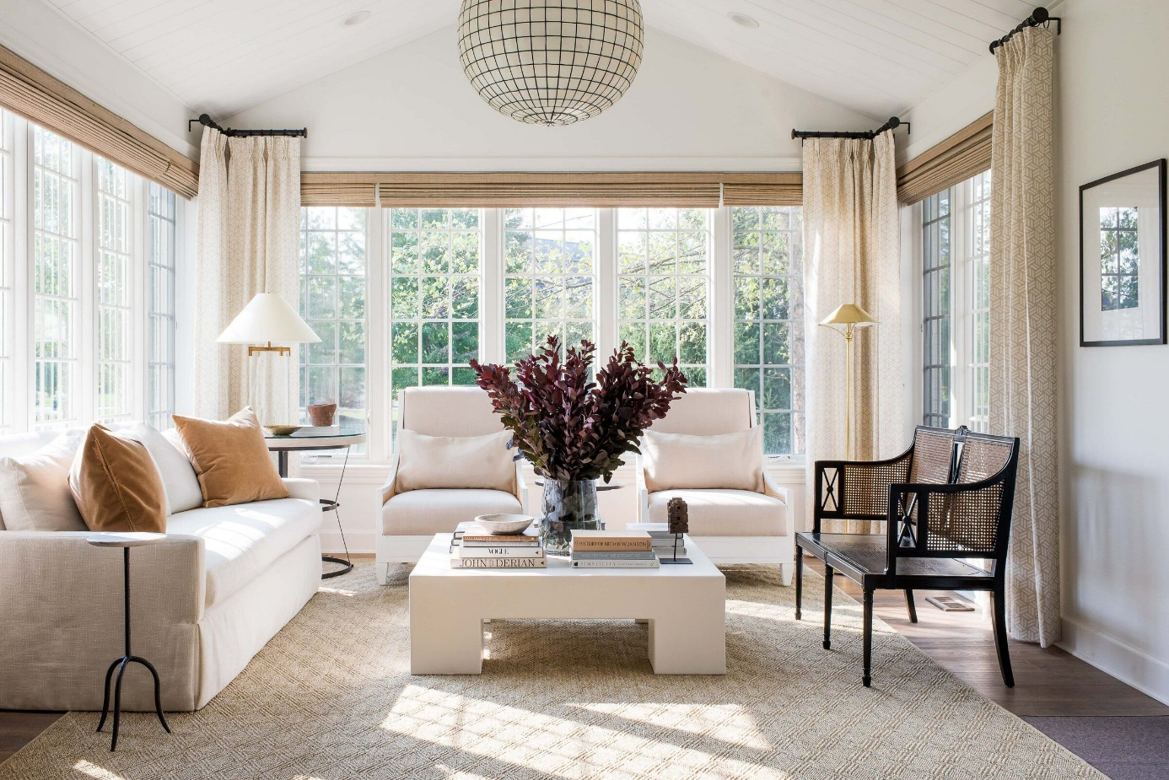

**Jaký** je ten pokoj? **Co** vidíte? **Kde** je to, co vidíte?

* Vidím bílý gauč vlevo.
* Vidím bílé křeslo tam/tady.
* Vidím bílý stůl.
* Vidím bílý koberec.
* Vidím světlý pokoj.
* Vidím žlutou lampu.
* Vidím bílou lampu na stole / vlevo.
* Vidím hezký obraz vpravo.
* Vidím květiny.

Kdo bydlí tam? Lidi.

Jaký lidi? Tam bydlí rodina, bohatý lidi…

Co dělají ty lidi? Spí… jí. Tatínek je manažer, maminka pracuje ve škole.

Mají děti? Ne… Jsou starý nebo mladý?

**4. ČÍSLO 2: dva x dvě**

* Observe the grey box in Textbook - page 61. Learn the difference between *DVA* (M pl.) and *DVĚ* (F + N pl.).

Jeden gauč, jedna koupelna, jedno křeslo.

**Dva** gauče (**M),** **dvě** koupelny a dvě křesla (**F, N**)

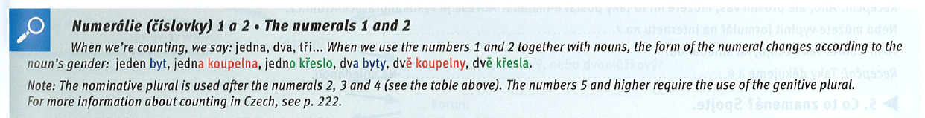

* Practice: Textbook - page 61/ex. 15.

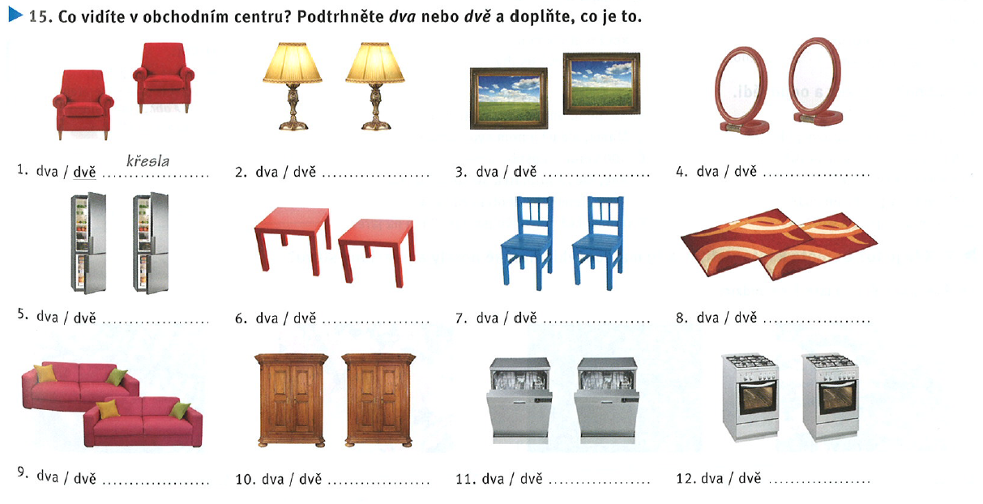

1. Dvě křesla.
2. Dvě lampy
3. Dva obrazy
4. Dvě zrcadla
5. Dvě ledničky
6. Dva stoly
7. Dvě židle
8. Dva koberce
9. Dvě sedačky / dva gauče
10. Dvě skříně
11. Dvě myčky
12. Dvě trouby

* Online practice + plural revision: [Link](https://wordwall.net/resource/5592450/7l-nominativ-akuzativ-plur%c3%a1lu)

**PAUZA do 12.35**

**5. THE DATE:** **ordinal numbers, months, seasons**

1. Jedna → **první**



1. Dva → druhý



1. Tři → třetí



1. Čtyři → čtvrtý



1. P**ět** → p**á**tý



1. Šest → šestý



1. Sedm → sedmý
2. Osm → osmý
3. Devět → devátý
4. Deset → desátý
5. Jedenáct → jedenáctý

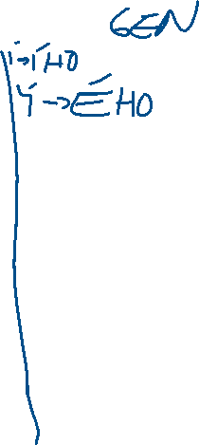

1. Dvanáct
2. Třináct
3. Čtrnáct
4. Patnáct
5. Šestnáct
6. Sedmnáct
7. Osmnáct
8. Devatenáct
9. Dvacet → dvacátý
10. Dvacet jedna → dvacátý první
11. Dvacet dva → dvacátý druhý
12. 30: třicet → třicátý

* Learn how to speak about the date in Czech, observe the grey box in Textbook - page 63.

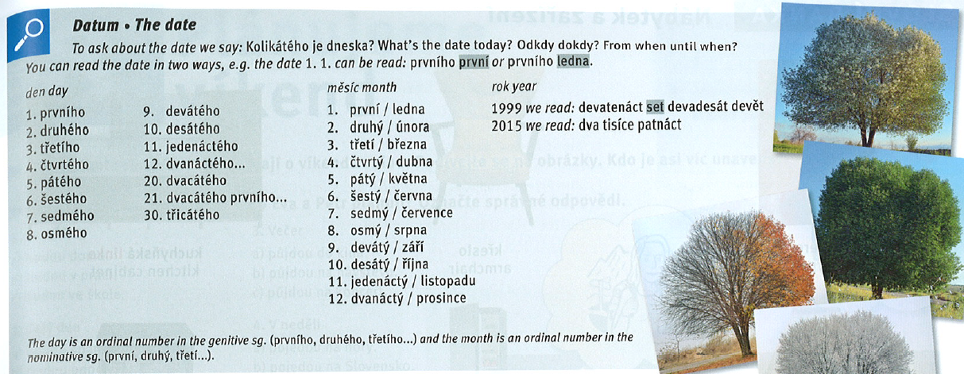



**Kdy** máte narozeniny? birthday

* 15/7: Patnáctého července
* 3/4: třetího dubna
* 6/11: Šestého listopadu
* 8/8: Osmého osmý / srpna
* 30/12: Třicátého prosince
* 20/8: dvacátého srpna
* 19/3: devatenáctého března
* 9/11: devátého listopadu
* 9/4: Devátého dubna
* 22/2: Dvacátého druhého února
* **31/7: Třicátého prvního července**
* 29/2: dvacátého devátého února
* 6/2: Šestého února
* 1/3: Prvního března
* Meanings of Czech months:

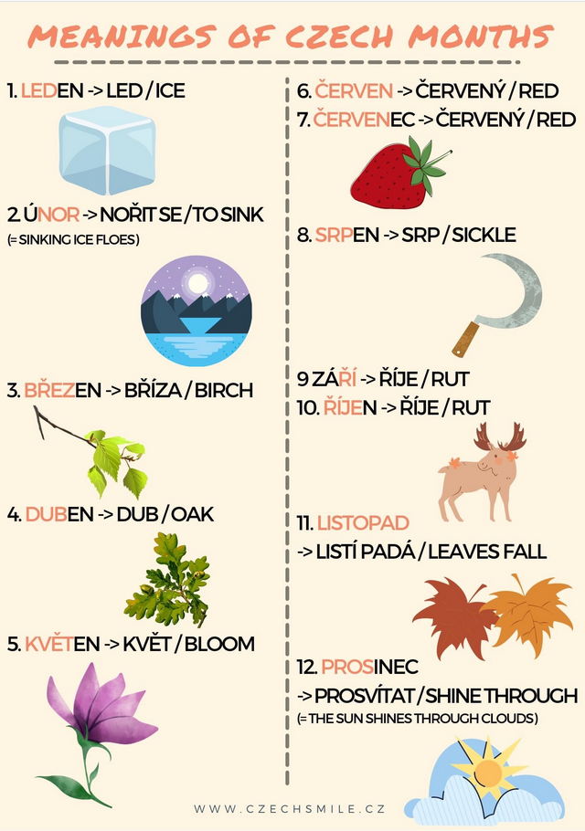



* Online practice: [Months of the year](https://wordwall.net/resource/6171560/m%c4%9bs%c3%adce-v-roce-po%c5%99ad%c3%ad" \t "_blank)

## Jaké je datum? Kolikátého je dneska?

* Patnáctého března

A včera? Čtrnáctého března

A zítra? Šestnáctého března…

Kdy končí semestr? Dvacátého osmého května.

Kdy není škola? Kdy je **státní svátek** (public holiday)?

* Sedmého dubna: 7/4 – jaký den? Pátek (Velký pátek)
* Desátého dubna: 10/4 – pondělí (Velikonoce: Easter)
* Prvního května: 1/5 – Svátek práce
* Osmého května: 8/5 – konec druhé války (end of WW2)
* Practice: Textbook - page 63/ex. 9.

19xx: tisíc devět set (1000 + 900) = devatenáct set (19\*100) / 81: osmdesát jedna

20xx: dva tisíce tři3

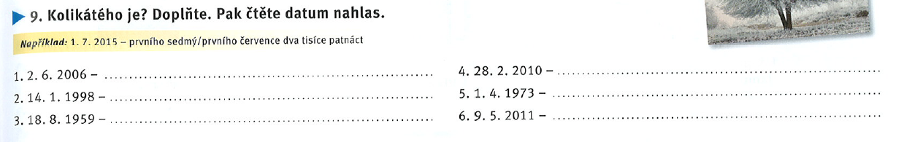



1. Druhého února dva tisíce šest
2. Čtrnáctého ledna (tisíc devět sed = devatenáct set) devadesát osm-
3. Osmnáctého srpna padesát devět
4. Dvacátého osmého února dva tisíce deset
5. Prvního dubna sedmdesát tři
6. Devátého května dva tisíce jedenáct

* Seasons in Czech: Textbook - page 62/ex. 7.

1. Jaro: na jaře
2. Léto: v létě
3. Podzim: na podzim
4. Zima: v zimě

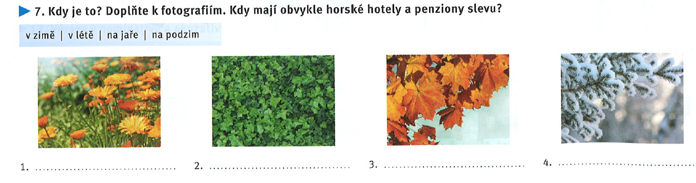



Co je typicky…? Co děláte typicky ….?

1. Na jaře: Studuju medicínu
2. V létě: Piju, hledám květiny, plavu, cestuju
3. Na podzim: Studuju medicínu, hraju
4. V zimě: lyžuju, bruslím

Jaká je nejlepší sezóna?

* Léto? Je teplo (hot), moře (sea), plavu v moři…
* **Podzim**:
  + Babí léto

**6. SPEAKING:** Practice the date (Textbook: page 63/ex. 8) + speak about your planned activities (Co děláte + date?)

**7. LISTENING**

* Listen to the dialogue and fill in the gaps: Textbook - page 62/ex. 4: [AUDIO LINK](https://www.czechstepbystep.cz/coLm4dEPxQE9/uploads/2018/06/CD1_track_71.mp3) + answer the questions: ex. 3

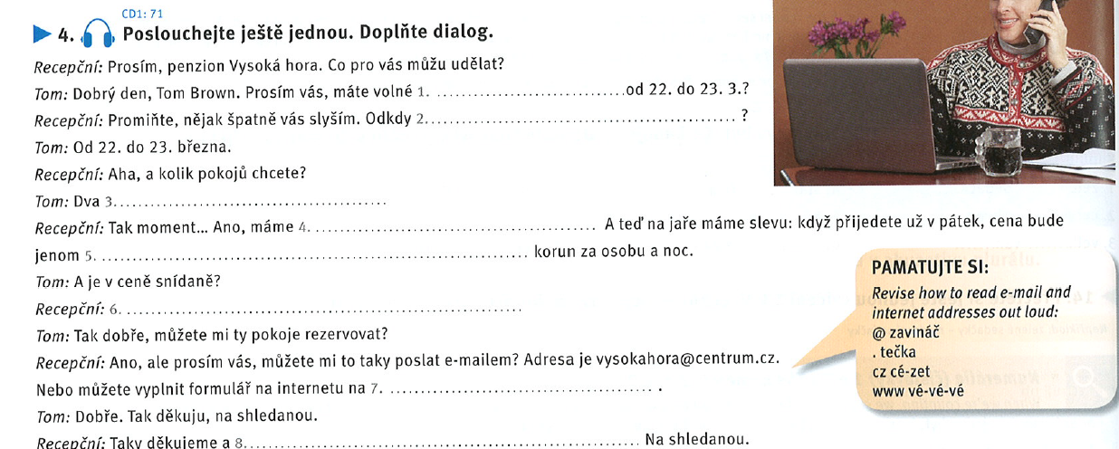



**HOMEWORK**

**I. VOCABULARY: HEAD**

* **Learn new vocabulary: HEAD**
* Online practice: [Flashcards](https://quizlet.com/576703311/headhlava-flash-cards/?x=1qqt)
* Online learning: [Link](https://quizlet.com/576703311/learn)